
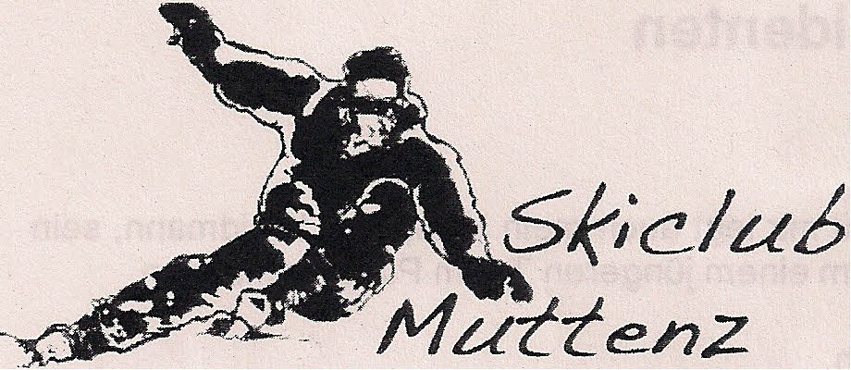

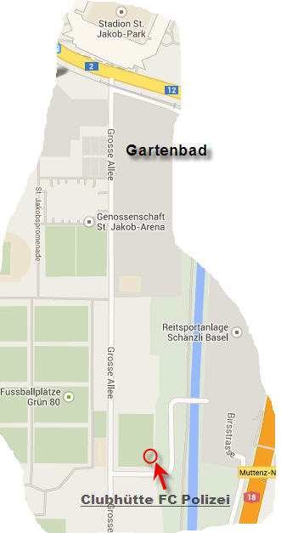

Racletteabend 2023
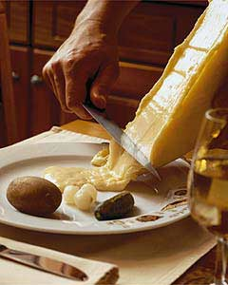

Liebe Clubmitglieder

Unser traditioneller Racletteabend findet am

Freitag, 03. Februar 2023, um 18.30 Uhr

in der Clubhütte des FC Polizei, statt.

Grosse Allee, Grün 80 in Münchenstein.
(Tram Nr. 14 / Bus 36, Station St. Jakob - zu Fuss vom Gartenbad ca. 400 M – der Grossen Allee entlang
und nach dem Fussballfeld links Richtung Birs / Wald /
mit dem PW hat es Parkplätze bei der Reitsportanlage Schänzli)

Kosten für Raclette à Diskretion
Erwachsene: 25.-- / Kinder: 15.—(bis 15 J.)
Anmelden bis am 27.01.2023 an:
Urs Weissen, Buchenstr. 48, 4142 Münchenstein
E-Mail: urs.weissen@bluewin.ch
Telefon: 061 411 50 09 Mobile: 079 288 10 75
 * * * * * * * * * * * hier abtrennen  * * * * * * * * * * * hier abtrennen  * * * * * * * * * * *
Anmeldung Racletteabend 2023

Name: Vorname:

Telefon Adresse

Anzahl Erwachsene Kinder bis 15 J.

